Насильство в семье
Что мы обычно подразумеваем под насильством?
Чаще всего только физическое насилие мы считаем насильством.
Нам сложно предположить, как часто мы сами демонстрируем насилие или становимся его жертвами.
Оказывается, насилие – это еще и:
• Угроза нанесения себе или другому Погроза нанесення собі або іншому телесных повреждений;
• Угрозы, например: «ты у меня доиграешься!»;
• Угрозы уйти, забрать детей, не давать денег, подать на развод, расказать о чем-то;
• Приченение вреда домашним животным (что бы отомстить партнеру);
• Уничтожение личных вещей;
• Использование грубых слов, брань;
• Унижение, оскорбление, постоянное подчеркивание недостатков;
• Контроль, ограничения в общении, слежка;
• Запрет ложиться спать, или насильственное лишение сна;
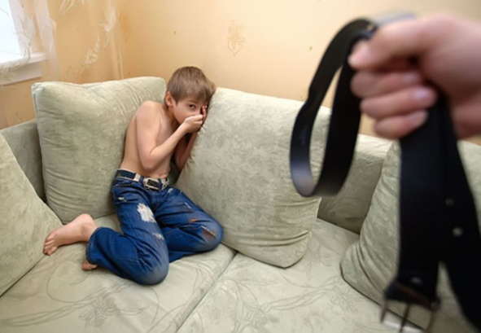
• Обвинения во всех проблемах;
• Обращения с ним / ней как с прислугой;
• Игнорирование.
Насилием в отношении детей следует считать:
• Пренебрежение ребенком;
• Пренебрежение обязанностей по отношению к ребенку;
• Отсутствие в семье доброжелательной атмосферы;
• Недостаточное обеспечение ребенка наблюдением и опекой;
• Втягивание ребенка в выяснение отношений между родителями и использования его с целью шантажа;
• Недостаточное удовлетворение ребенка в пище, одежде, образовании, медицинской помощи, при условии, что родители материально способны сделать это;
• Неспособность обеспечить ребенку необходимую поддержку, внимание, расположение.
Не сложно заметить, что все это не редкость в наших семьях. Мы не рассматриваем это как что то особенное. Так вели себя наши родители, родители их родителей. Такое поведение стало для нас обычным. И часто мы просто не задумываемся над тем, как это может повлиять на нас самих и наших детей.
Когда возникает конфликт, взрослые часто так увлекаются им, что думают только про то, как отстоять свою позицию. Коли виникає конфлікт, дорослі часто так захоплюються ним, що думають тільки про те, як відстояти свою позицію. Им все равно, что происходит в окружающем мире. Дети, безусловно, не могут быть посторонними наблюдателями.
Знаете ли вы, что:
• Дети видят, слышат и помнят больше чем думают взрослые. Нам кажется, что ребенок в эту минуту не берет участия в конфликте (увлеченная игрой, смотрит телевизор, находится в другой комнате). Но на самом деле дети всегда знают когда родители ссорятся.
• Дети разного возраста по разному реагируют, но на всех детей, даже на младенцев, влияет домашнее насильство.
Любое домашнее насильство, независимо от того направлено оно непосредственно на ребенка или другого члена семьи, травмирует ребенка!
Как дети реагируют на насилие в семье:
Дети испытывают чувство вины, стыда и страха, так, будто они ответственные за насилие, которое им приходится наблюдать.
Дети чувствуют грусть.
Дети чувствуют гнев, потому что они не в состоянии поменять то, что происходит в семье.
Как эти переживания отражаются на поведении детей?
Они могут:
❖ Реагировать слишком агресивно;
❖ Не признавать авторитетов;
❖ Быть пасивными или угнетенными;
❖ Иметь запуганный вид;
❖ Жаловаться на головную боль, постоянное чувство усталости, сонливость и т.д.
Помните!
В семье ребенок познает, как взаимодействовать с другими людьми, как относится к себе и до окружающих, как справится с трудностями и, по большому счету, что такое жизнь.

Какие уроки может получить ребенок, который сталкивается с домашним насилием?

Дети, которые были свидетелями насилия в семье, усваивают:
1. Насилие – это средство разрешения конфликтов или получения желаемого. Эту способность они переносят сначала в детский сад и школу, потом в дружеские и близкие отношения, а потом в свою семью и своих детей.
2. Негативные формы поведения в обществе – наиболее влиятельные. Дети убеждаются, что давление и агрессия приводят к желаемому результау, и не ищут других путей взаимодействия с другими людьми. Они не знают про то, что можно добится желаемого, не ограничивая прав другого.
3. Доверять людям, особенно взрослым – опасно. В своих семьях у детей нет примера позитивных отношений. Поэтому им сложно установить близкие отношения с другими людьми. Они не в состоянии понимать чувства других людей.
4. Свои чувства и потребности нельзя проявлять открыто. Ребенок не может проявить свои настоящие отношения в семье, потому что к нему просто никому нет дела, или за этим следует наказание. Свої почуття й потреби не можна виявляти відкрито. Дитина не може виявити свої справжні стосунки в сім’ї, тому що до неї просто нікому немає діла, або за цим настане покарання. В конце концов он теряет эту способность – проявлять свои настоящии чувства.
Действенные негативные чувства - они привлекают внимание, поднимают авторитет - поэтому только их и стоит проявлять.
В результате ребенок:
• Или скрывает свои чувства в семье, находя им выход на улице, в школе;
• Или руководствуясь принципом – молчи, терпи и унижайся.
В семьях, где в отношениях с детьми преобладает контролирование, пренебрежение детскими проблеммами, давление, унижение, ребенок может вырости агресивным, таким, который не умеет постоять за себя. Поэтому мы должны чаще думать про то, кого мы хотим воспитывать. Мы все время должны помнить, что ребенок – это наше зеркало.
Когда ребенок стал свидетелем проявлений насилия в семье.
1. Помогите ребенку поделиться своими чувствами с кем-то из взрослых. Очень важно, что бы это был человек, которому ребенок доверяет. Если ребенку будет с кем поговорить, его страхи и чувство одиночества уменьшаться. Необходимо обязательно выслушать ребенка до конца, не перебивая и не оценивая его. Необходимо дать ему возможность просто высказать то, что накопилось в душе. Очень важно, что бы ребенок понял, что рассказ об болезненых чувствах облегчает боль.
2. Обсудите с ребенком ситуацию, ее причины, возможные последствия.
3. Иногда дети считают себя виновными в том, что произошло между родителями. Помогите ребенку понять: в том, например, что родители ссорятся, нет его вины.
4. Если вы чувствуете, что не в состоянии помочь ребенку, обратитесь к семейному психологу.
Помните!
По-настоящему помочь ребенку вы сможете тогда, когда поможете себе.
Прекратить домашнее насилие можно, научившись уважать другое мнение, другие индивидуальные особенности, другой стиль поведения. Это только некоторые советы. Попробуйте воспользоваться ими или находите свои. Не впадайте в отчаяние, когда что-то не получается. Со временем у вас будет получаться лучше и лучше. Все в ваших руках. От вас зависит, останется все как было, изменится к лучшему.

